Richesse et pauvreté à l’échelle mondiale

Compétences évaluées : travailler en groupe, s’informer avec le numérique, analyser une carte, raisonner et justifier une démarche.

Consigne : - Répondez aux questions dans les cadres prévus à cet effet en rédigeant des phrases correctes.
- Une fois le travail terminé, enregistrez-le dans « classe » en faisant apparaître vos prénoms dans le nom du document.

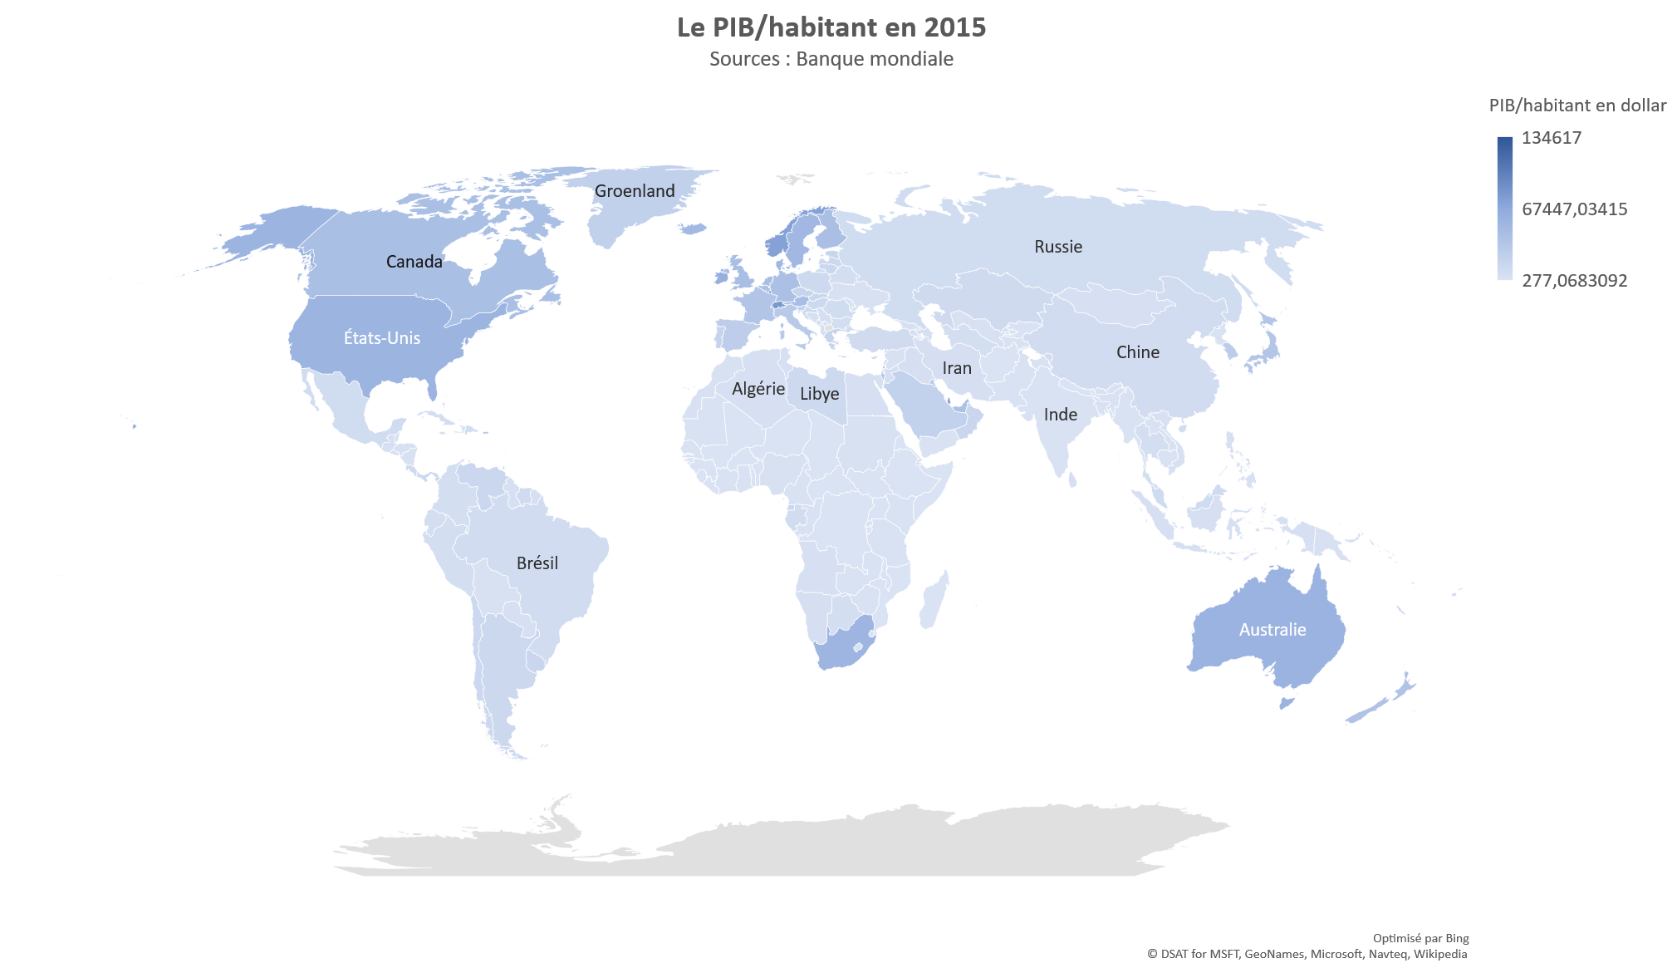
- Quel indicateur est utilisé pour décrire la répartition de la richesse et de la pauvreté sur ce planisphère ?

- Dans l’encyclopédie en ligne Wikipédia, cherchez l’article « Produit Intérieur Brut ». Lisez les deux premiers paragraphes et essayez d’expliquer simplement ce qu’est le PIB. Sur cette même page, trouvez la définition du PIB par habitant.

- A l’aide de cette même page Wikipédia, relevez les cinq pays qui ont le plus fort PIB, puis ceux qui ont le plus fort PIB par habitant.

- Si vous le savez, expliquez pourquoi on ne doit pas systématiquement faire confiance à l’encyclopédie Wikipédia. Quels éléments montrent qu’on peut faire confiance à cet article en particulier ?

- D’après le planisphère se situant en première page, quelles sont les régions du monde les plus riches ?

- D’après le planisphère, quelles sont les régions du monde les plus pauvres ?

- L’écart de richesse entre les pays les plus riches et les pays les plus pauvres vous paraît-il important ? Justifiez votre réponse.

- Citez quelques pays ou régions du monde qui ne sont ni très riches ni très pauvres.

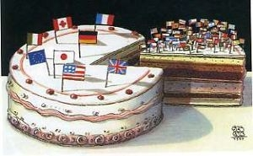
« Le partage de la richesse », caricature de Selçuk Demirel, 1997

- Expliquez la signification de la caricature ci-dessus, intitulée « Le partage de la richesse ».

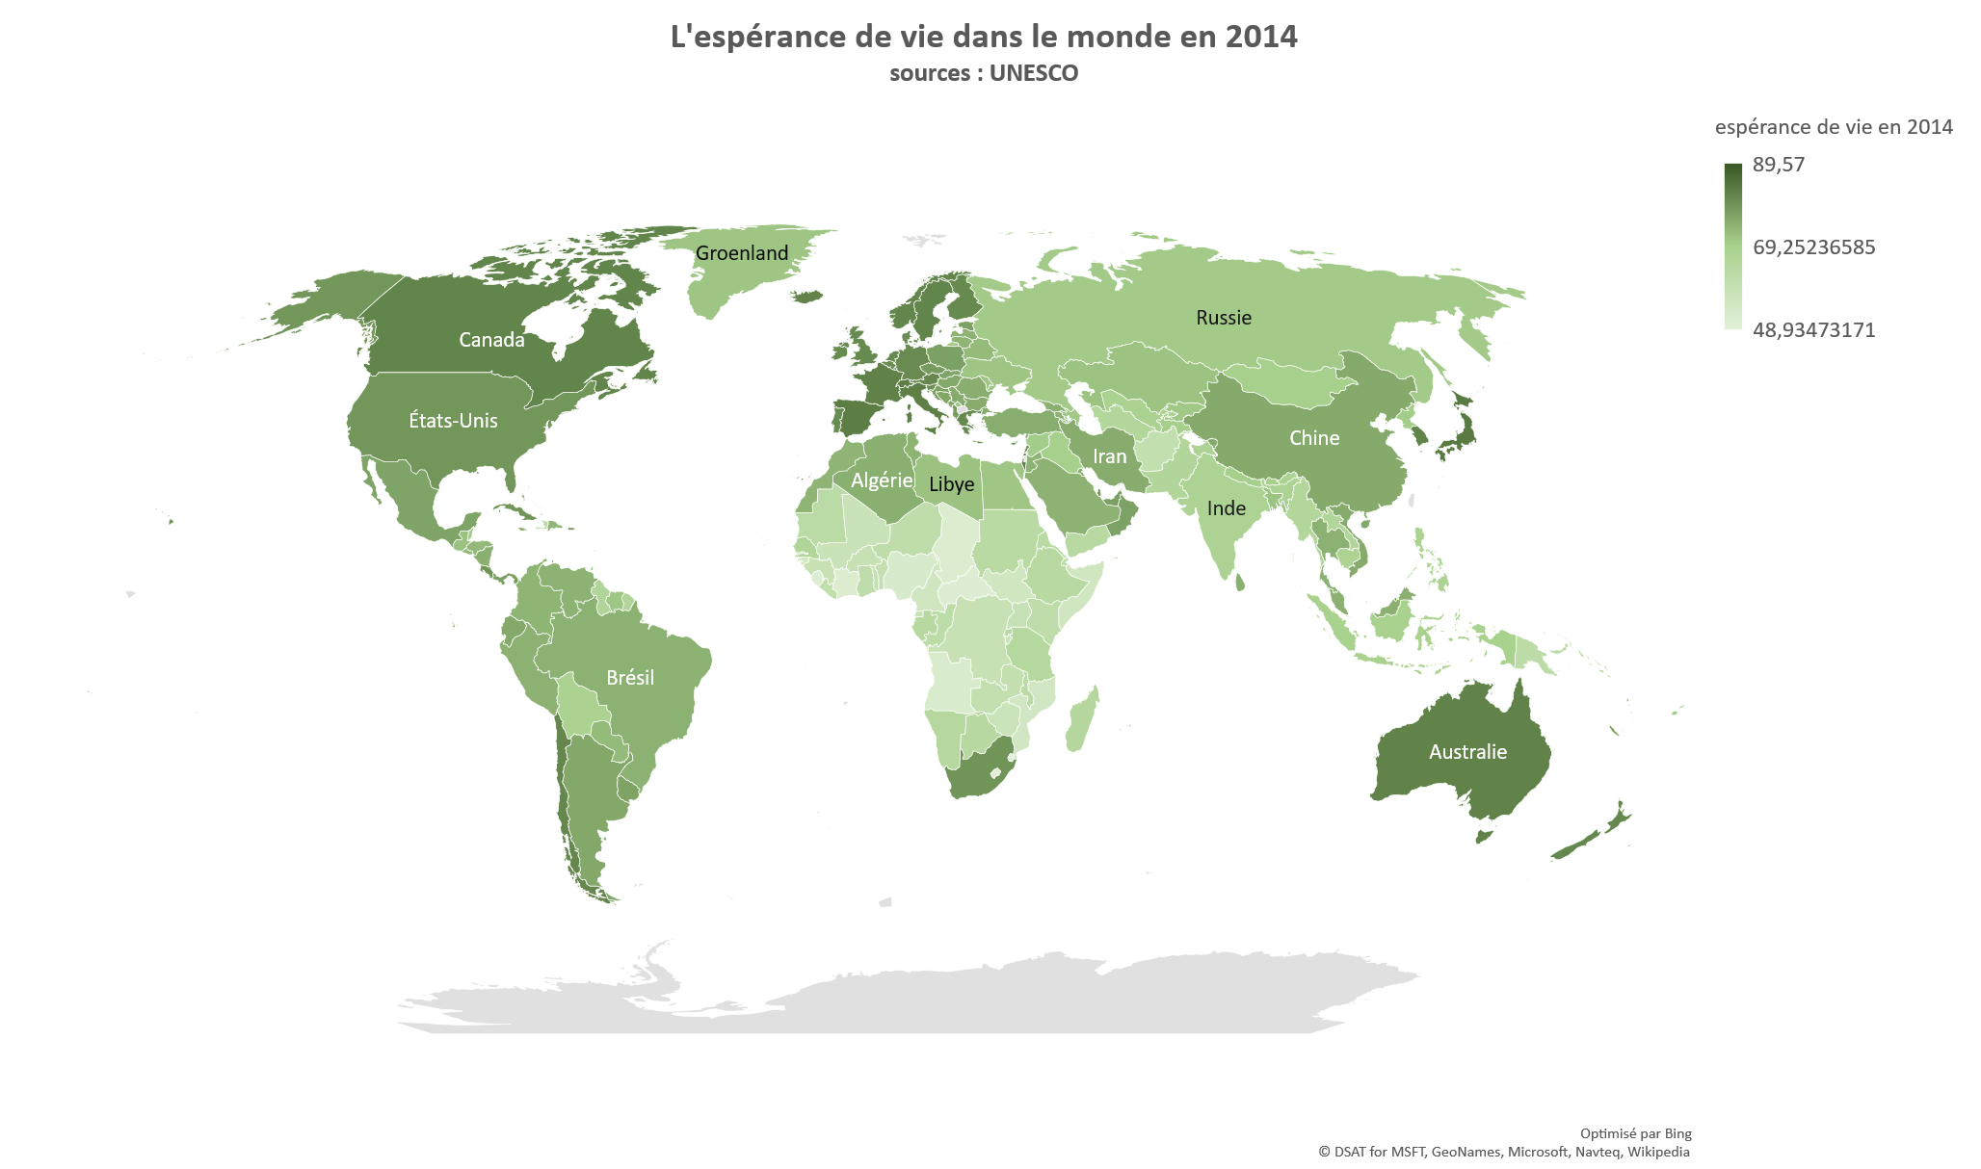

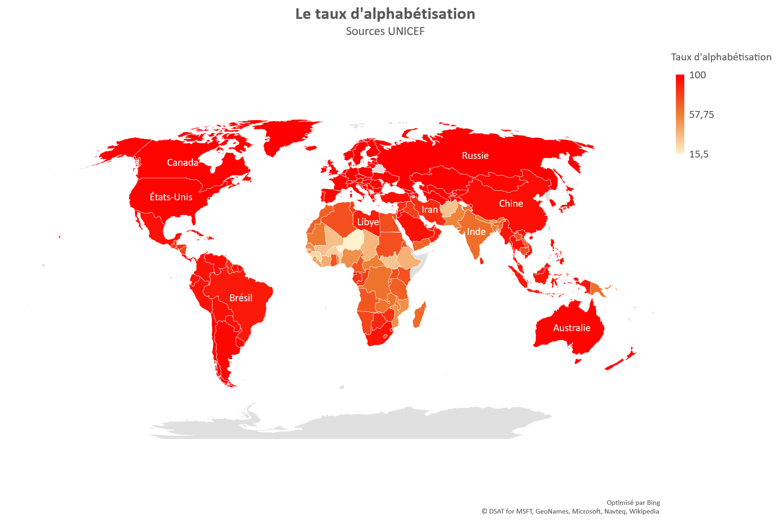

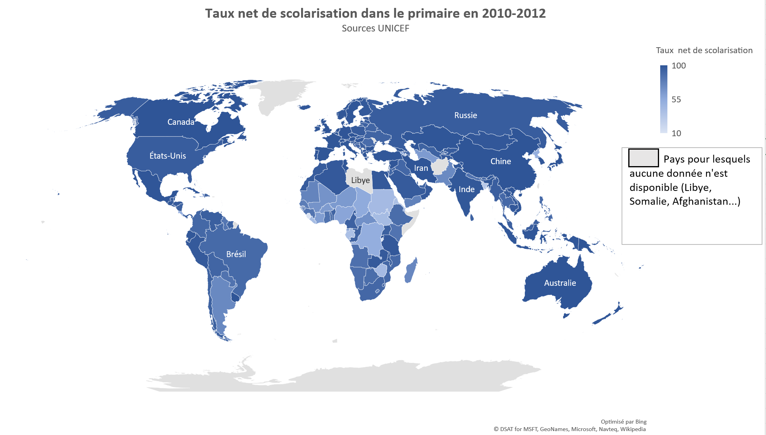

- Quels sont les indicateurs représentés sur les trois dernières cartes ?

- Recherchez sur internet les définitions de ces indicateurs. Précisez-le ou les noms des sites que vous avez utilisés.

- Comparez ces trois dernières cartes avec la première. Que remarquez-vous ? Pensez à citer quelques chiffres pour justifier votre commentaire.

- Comment la première carte peut-elle expliquer ce que vous constatez sur les deux suivantes ?

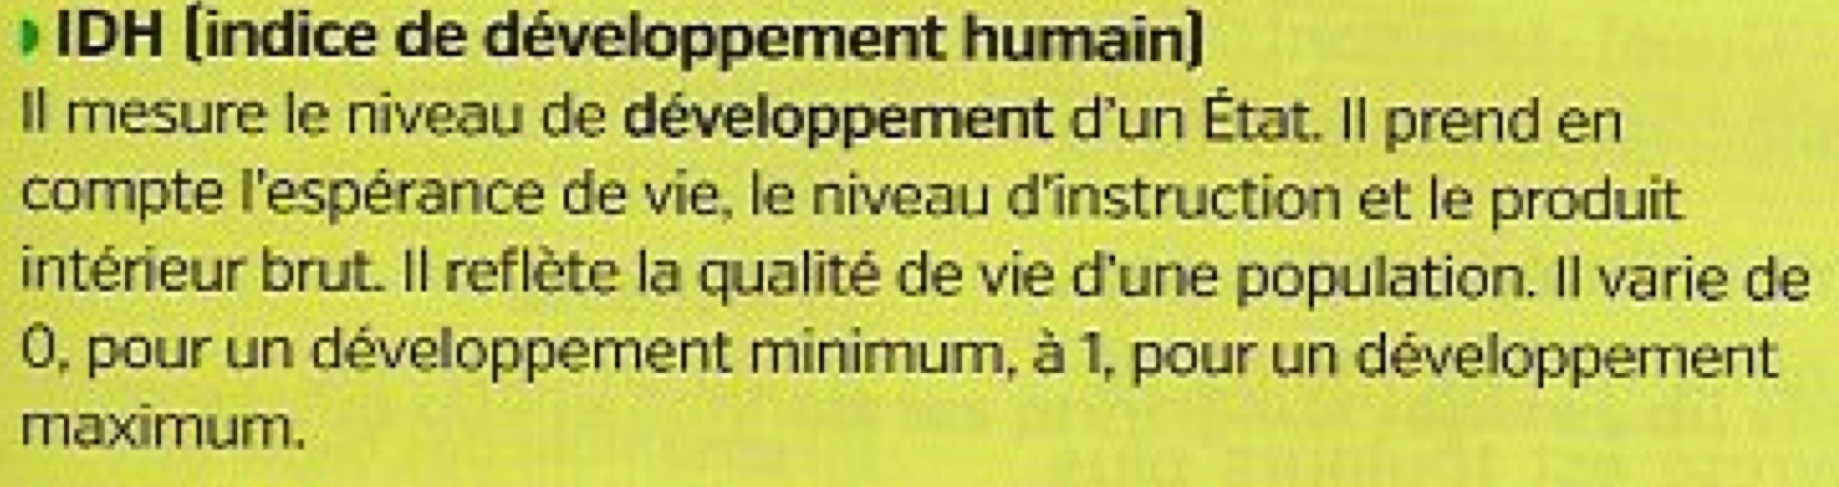
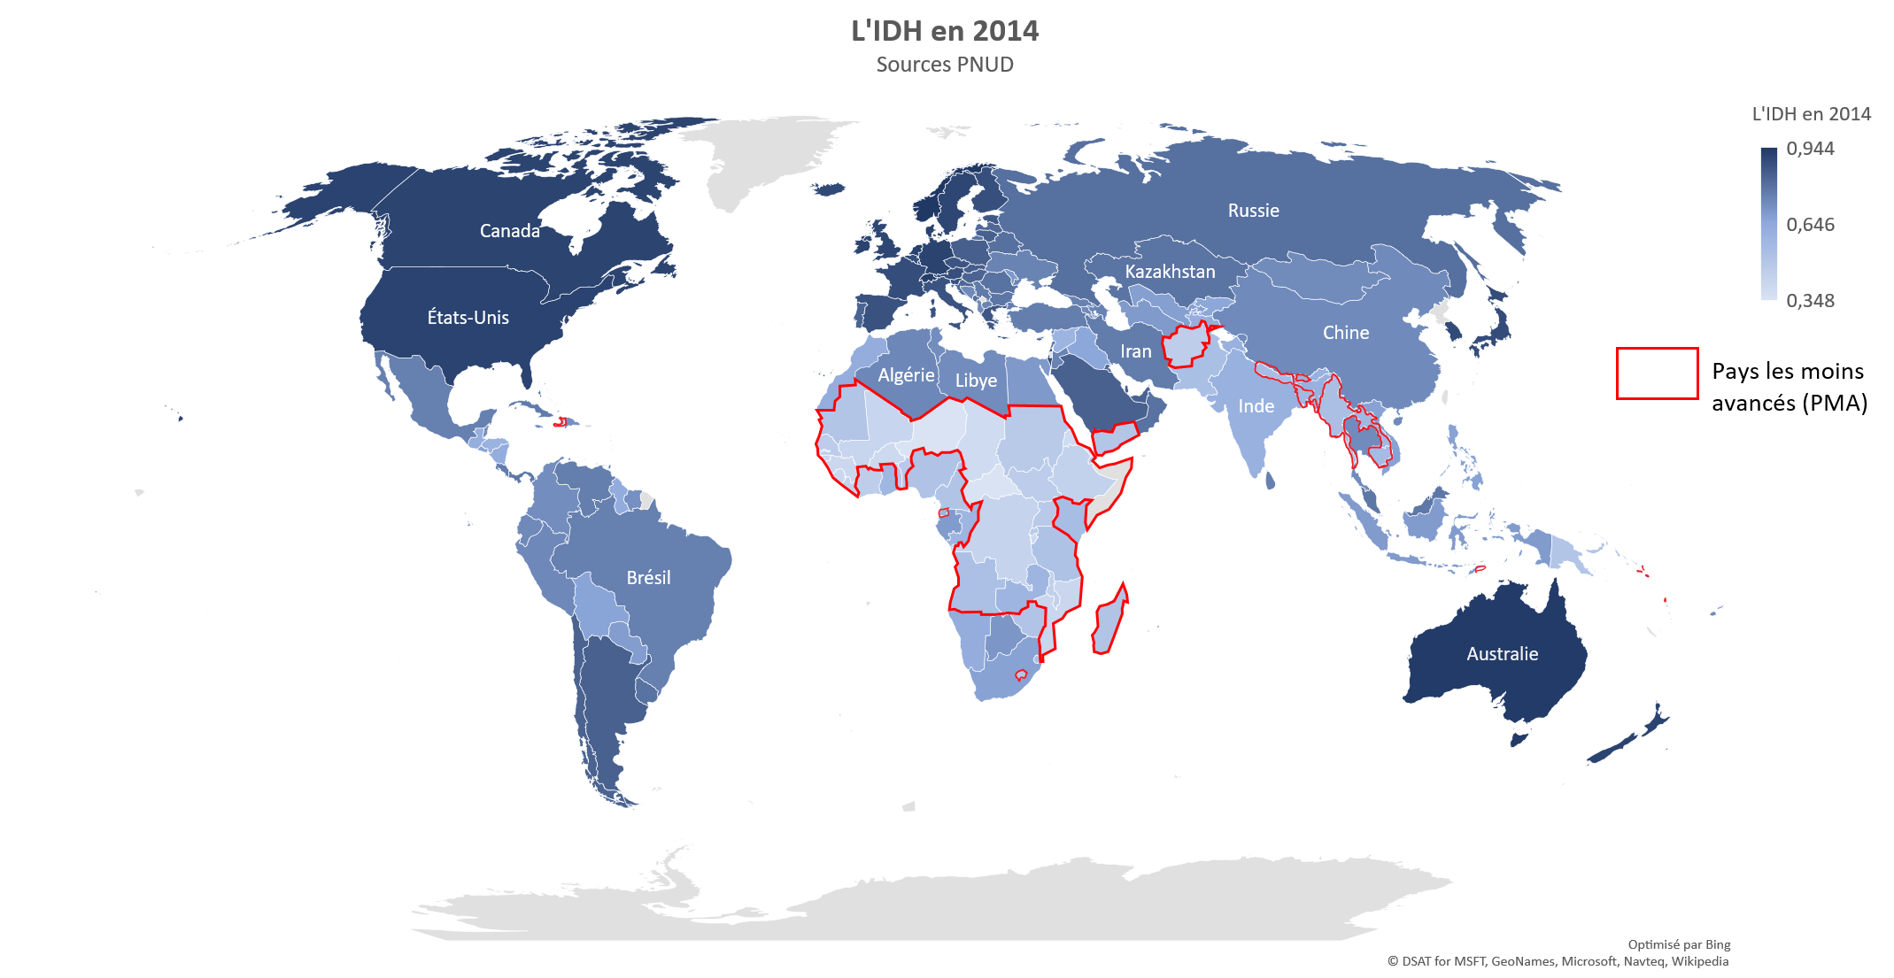

- Qu’est-ce que l’IDH ? Pourquoi cet indicateur est-il le plus complet pour parler de la richesse et de la pauvreté des populations ?

- En observant bien la carte, expliquez ce que signifie l’expression « pays les moins avancés » (PMA) ? Où se situent-ils ?

- Rendez-vous sur la page Wikipédia « Liste des pays par IDH ». Quels étaient les cinq pays les plus développés en 2014 ? A quel niveau se situait l’IDH du pays le plus développé ?

- Quels étaient les deux pays les moins développés en 2012 ? A quel niveau se situaient leurs IDH ? Comment leur IDH avait-il évolué depuis 2010 ?

- Quel élément montre que les données de cet article Wikipédia sont fiables ?

- Rendez vous sur le site suivant : http://www.banquemondiale.org/fr/topic/poverty/overview. A partir de combien de dollars par jour la Banque Mondiale estime-t-elle qu’une personne est sortie de la pauvreté ?

- Combien de personnes étaient considérées comme pauvres en 2012 ?

- Comment la pauvreté a-t-elle évolué à l’échelle mondiale depuis 1990 ?

- Cette évolution est-elle la même partout ? Justifiez votre réponse de manière détaillée, en relevant quelques chiffres.

